КАРТА ДИСТАНЦИОННОГО ЗАНЯТИЯ
Дата: 7 февраля
Класс: 1
Предмет: математика
Учитель: Чернопазова Е.Н.
Адреса обратной связи: elena-chernopazova@yandex.ru,

Инструкция для учащегося
Работаем с учебником, РТ.
План-конспект учебного занятия:
Тема: Уменьшаемое. Вычитаемое. Разность.
Цель: познакомить учащихся с компонентами вычитания, способствовать развитию логического мышления и вычислительных навыков учащихся.

Краткий план занятия:
- Устный счет
РТ с. 14 (внизу) № 1, 2, 3.

- Актуализация знаний.
- Посмотрите на рисунок и составьте пример.
1 + 3 = 4
- А можно 3 + 1 = 4?
- Да. От перестановки слагаемых сумма не меняется.
- Как называются числа при сложении. (слагаемое, слагаемое, сумма)
- Прочитаем выражения используя эти названия. (1 слагаемое – 1,
2 слагаемое – 3, сумма – 4; сумма чисел 1 и 3 равна 4).
-Вспомним как связаны компоненты сложения между собой? (если из суммы вычесть известное слагаемое, получится неизвестное слагаемое).
-Составим к данной сумме два примера на вычитание.
4-1=3 4-3=1
- Можем ли мы прочитать данные выражения? (Нет, так как не знаем компонентов вычитания).
- Тема нашего урока: Название чисел при вычитании.
- Новый материал
Посмотрите видео: https://www.youtube.com/watch?v=1LeA2OQo4UM&t=159s

Учебник с. 29 – прочитайте.
-Как называются числа при вычитании?
Уменьшаемое. Вычитаемое. Разность.
№ 1 – в тетради

Решение задачи:

- Запишите в тетради слово Задача № 2.
- Нарисуем схему, обозначим яблоки кружками.
- Или напишем краткое условие задачи:
Лежало 6 яб.
Уменьшилось – на 4
Осталось - ?

- Запишем решение.
- Записываем ответ.
6 - 4 = 2 (яб.)
Ответ: 2 яблока

Решение примеров:
С. 29 № 4 (расстояние между столбиками 4 клетки)

- Закрепление:

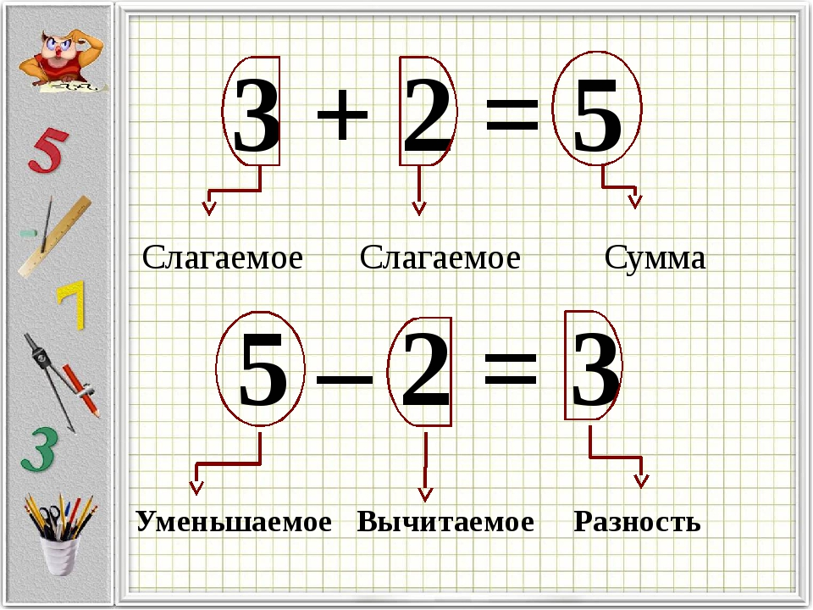
Запомните, как называются числа при сложении и вычитании.

